Programdirektiv
Programeier: [Skriv inn navn og org.enhet]
Programleder: [Skriv inn navn og org.enhet]
Vedtatt av: [Skriv inn navn]
Dato: [Skriv inn dato]
Skriv inn navn på programmet

Innhold

1. Bakgrunn og begrunnelse for programmet 3
2. Overordnet formål 3
3. Rammer og føringer 3
4. Programmets bidrag til måloppnåelse 3
5. Programmets områder, tiltak, prosjekter og styringsrutiner 4
6. Avgrensninger, avhengigheter og kritiske suksessfaktorer 4
7. Usikkerhetsanalyse 5
8. Organisering og rapportering 5
9. Interessenter og kommunikasjon 6
10. Finansiering og budsjett 7
11. Versjoner og oppdatering 7

Dette dokumentet skal utarbeides for mulige programmer den enkelte enhet mener det er viktig å sette i gang med. Dokumentet skal gi OsloMet informasjon som gjør det mulig å prioritere prosjekter/tiltak i programmer og se sammenheng med prosjekter/tiltak utenfor programmet.
Tekstene i grått er hjelpetekster og kan slettes etter hvert som kapitlene fylles ut.

Versjonslogg
Sist endret | Kommentar

Bakgrunn og begrunnelse for programmet
Beskriv kort bakgrunnen for hvorfor programmet må gjennomføres. Lag underkapitler ved behov.
- Hva er nå-situasjonen og hvilke utfordringer retter programmet seg mot?
- Hvilke behov skal programmet dekke? Hvem har disse behovene?
- Hva ønsker vi å oppnå?
Er det tidligere arbeid som har betydning for programmet?

Overordnet formål
Beskriv programmets strategiske mål og forutsetninger for at de kan nås.

Rammer og føringer
Gi en beskrivelse av relevante rammebetingelser som for eksempel lover, forskrifter, retningslinjer og føringer i sektoren.
Ved OsloMet handler dette som regel om å være i tråd med vår egen strategi og forholde oss til generelle prinsipper/føringer i universitet- og høgskolesektoren eller staten. For de prosjektene som har et IT-element, må de også forholde seg til arkitekturprinsippene. Det er også lurt å se på OsloMet sin kommunikasjonspolicy og sette seg inn i sikkerhetsinstrukser og retningslinjer (for eksempel GDPR).

Programmets bidrag til måloppnåelse
Dette kapittelet beskriver hvilke mål programmet skal bidra til og hvordan disse skal evalueres og følges opp. Definisjoner av visjon, effektmål og gevinster er gitt nedenfor:

Visjon
Det er ikke én enkelt veletablert definisjon for visjon for programmer. Ulike definisjoner viser likevel i samme retning og kan oppsummeres som følger: «En visjon er en ideell situasjon vi skal søke å oppnå».

Effektmål
Digitaliseringsdirektoratet har definert effektmål som oppsummert kan uttrykkes slik:
“Effektmål beskriver hvilke effekter som ett program eller prosjekt skal føre til.”

Nytteverdier
Nytteverdier understøtter ett eller flere effektmål. Disse kompletterer resultatmål og effektmål.

Kritiske suksessfaktorer
Kritiske suksessfaktorer viser til hva som må være på plass for at tiltak og prosjekter skal kunne gi ønskede gevinster og effekter.

Resultatmål
Digitaliseringsdirektoratet har definert resultatmål som oppsummert kan uttrykkes slik:
“Resultatmål beskriver de hovedprodukter, med konkrete indikatorer/måltall, som prosjektet skal levere i løpet av prosjektperioden”.

Programmets prosjekter og styringsrutiner
Beskriv hovedtrekkene i hvordan prosjektet er tenkt gjennomført. Beskriv også eventuelle koblinger mellom prosjektene i programmet.

Oppfølging av prosjekter og etablering av nye
Det er viktig å ha god kontroll på programmets fremdrift og måloppnåelse. For alle prosjekter i programmet bør det lages styringsdokumenter. Disse tydeliggjør hva som skal leveres innen hvilke frister, til hvilken kostnad og med hvilken kvalitet.

Rutiner og prosesser for å avslutte prosjekter før planlagt slutt
Det kan oppstå situasjoner underveis som gjør at programledelsen ønsker å avslutte et prosjekt tidligere enn planlagt.

Årsaker til dette kan for eksempel være at:
- det blir ikke satt av tilstrekkelig med ressurser i linjen
- planlagte resultatmål ikke leveres innen planlagt tid og kost
- effektmål ikke understøttes som planlagt
- prosjekt ikke forholder seg til styringssignaler
- etablerte prosesser og rutiner i programmet ikke samsvarer med prosjektet
- det er avhengigheter til tiltak, prosjekter eller prosesser i OsloMet som ikke kan håndteres.
For denne type situasjoner kan styringsgruppen beslutte følgende rutiner og prosesser for å håndtere eller avslutte et prosjekt på en forutsigbar og ryddig måte for alle involverte:
- programkontoret avdekker avvik på tid og kost sett i forhold til risiko. Dette skjer gjennom fortløpende rapportering fra prosjekter
- programkontoret går i dialog med, og sikrer bistand til prosjektledere for å forsøke å finne en god løsning for videre arbeid
- programleder gir prosjektleder en skriftlig melding/varsel om at prosjektet kan bli stoppet, og tidspunkt for dette, med kopi til linjeleder.
- programleder vurderer om prosjekt skal fortsette eller avsluttes hvis det over tid ikke klarer å levere forventede resultater på ti og kost
- programleder har dialog med programeier som kan avslutte prosjektet, eller eskalere beslutning til styringsgruppen
- ved større prosjekter kan styringsgruppen beslutte stans og at prosjektet tas ut av programmet. Det er fritt opp til linjeorganisasjonen om de eventuelt ønsker å videreføre initiativet.

Avgrensninger, avhengigheter og kritiske suksessfaktorer

Avgrensninger
Ved behov, tydeliggjør hva prosjektet ikke skal levere.

Avhengigheter
Beskriv kort interne og eksterne avhengigheter programmet har (for eksempel til andre prosjekter, interne og eksterne leveranser, tilgang til data, innkjøp, felleskomponenter mv. Dette er kjente avhengigheter (ikke usikkerheter) som må håndteres i planlegging og gjennomføring av programmet. Legg til eller slett rader ved behov.
Avhengighet | Beskrivelse | Eier/ansvarlig | Håndtering

Kritiske suksessfaktorer
Kritiske suksessfaktorer er forhold som er avgjørende for å nå målene til programmet.

Kritiske suksessfaktorer | Tiltak for å stimulere suksessfaktor

Usikkerhetsanalyse
Risiko og muligheter er hendelser (for eksempel mangel på ressurser, kompetanse og finansiering) som kanskje kan inntreffe eller kanskje ikke vil inntreffe. Usikkerhetsvurderingene vil endre seg fortløpende gjennom programmets gang. Skriv inn risiko og muligheter i tabellen under eller i Prosjektportalen. Prosjektportalen vil automatisk generere en risikomatrise i Prosjektstatus (lenk gjerne til denne her). Mer om Prosjektportalen på ansatt sidene.

I tillegg gjøres det normalt en egen usikkerhetsanalyse i de prosjekter som inngår i programmet. Disse håndteres av prosjektleder og er en del av statusrapporteringen fra prosjektet.

- Risiko
Beskrivelse av risiko | Tiltak for å redusere risiko

- Muligheter
Beskrivelse av mulighet | Tiltak for å stimulere mulighet

Organisering og rapportering

Organisering
Følgende er et eksempel på et programs interne organisering:

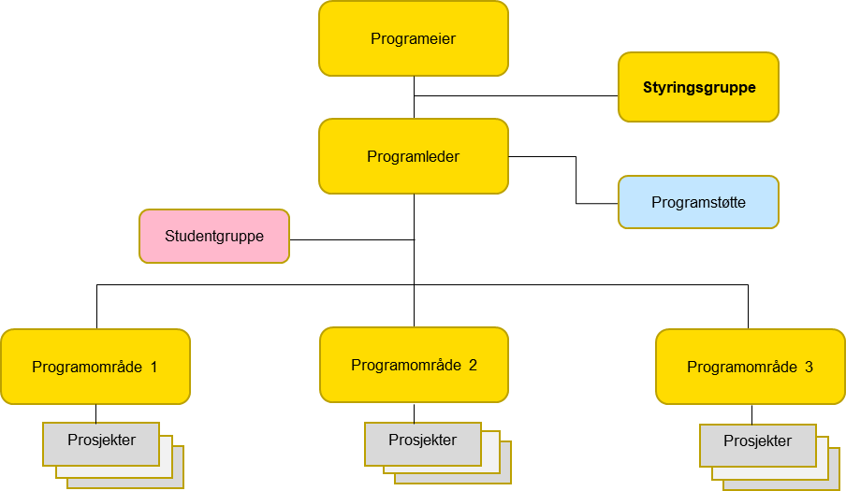

Programeier
Programeier leder programmets styringsgruppe, som er det besluttende organ. Programmet løfter beslutninger og orienteringssaker til styringsgruppen iht. avtalte rutiner.

Programleder
Programleder er ansvarlig programmets operative styring og ledelse. Programlederen leder normalt programkontoret.

Styringsgruppen
Styringsgruppen består normalt av Programeier, en representant for brukerne (Seniorbruker), og en representant til de som bidrar til å levere programmets prosjekter (Seniorleverandør). Styringsgruppen er programeiers primære beslutningsorgan.

Referansegruppen
Hensikten med referansegruppen er å ha en bred forankring på tvers av OsloMet, som blant annet benyttes til faglig dialog, innspill til behov og forslag til nye tiltak og prosjekter. Referansegruppen er ofte dynamisk i deltakere og kan suppleres ved behov.

Rapportering
For å ha tilstrekkelig oversikt over fremdrift, kostnadsutvikling, kvalitet og måloppnåelse i programmets tiltak og prosjekter, bør programmet etablere styringsdokumentasjon og rapporteringsrutiner. På OsloMet skal Prosjektportalen normalt brukes av alle prosjekter for statusrapportering.

- Programansvarlig bør rapporterer månedlig status til programeier, med kopi til porteføljestyret
- Prosjektledere lager styringsdokumentasjon og rapporterer månedlig status i Prosjektportalen
I Prosjektportalen er det mulig å skape et hierarki mellom et overordnet program og flere underordnede prosjekter. Dette gjør det mulig å få en oversikt over status i programmet på tvers av prosjektene. Blant annet kan man se alle prosjektleveranser, samlet risiko, tidslinjer m.m. samlet i et bilde for hele programmet.

Det bør i tillegg rapporteres til styringsgruppen:
- Programleder og programeier utarbeider styringsgrupperapporter til hvert styringsgruppemøte på basis av månedlig rapportering fra områdeledere
- Styringsgruppemøter avholdes etter nærmere avtale og behov
Det bør videre holdes følgende statusmøter etter nærmere avtale og behov
- Programleder har faste statusmøter med programeier
- Programleder har statusmøter med prosjektledere

Interessenter og kommunikasjon
Målet med kommunikasjon er:
- å skape engasjement for programmet og inspirere til deltakelse blant studenter og ansatte
- å bidra til en bedre forståelse for programmet sine nytteverdier gjennom å synliggjøre effekten av de underliggende prosjektene
- å avdekke om det er avhengigheter mellom programmets prosjekter og tiltak og andre utviklingsaktiviteter ved OsloMet som bør samordnes

Navn og linjerolle | Vil kunne påvirke prosjektet, på hvilken måte? | Vil kunne bli påvirket av prosjektet, på hvilken måte?

Finansiering og budsjett
Fordel prosjektets samlede midler på finansieringstype. Angi hvilken enhet som er tenkt å dekke driftsmidlene.

Finansieringstype og kostnader  (tusen NOK inkl. mva) | År 1  20xx | År 2  20xx | År 3  20xx | År 4  20xx | År 5  20xx | Sum
Strategimidler
Driftsmidler – angi enhet
Andre (eksterne midler)
Total per år

Fordel programmets estimerte kostnader.

Programkostnader | Beskrivelse | Kost per år (kr)
Kostnad OsloMet-ansatte*
Frikjøp OsloMet-ansatte
Innkjøp eksterne konsulenter
Kostnader knyttet til kurs, reise, lisenser, promoteringsaktiviteter etc.
Kostnader knyttet til prosjektene

Sum budsjett
* Kostnaden dekkes av linjen der de ansatte har sin tilhørighet

Versjoner og oppdatering
Programdirektivet vil oppdateres og behandles i styringsgruppen når det anses nødvendig, minimum årlig. Initiativet til en oppdatering tas enten fra programleder, programeier eller styringsgruppens leder.

